新生借还书功能激活步骤
- 扫描二维码下载“超星移动图书馆”并安装。
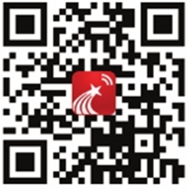
- 点击头像登录移动图书馆，必须开放手机定位功能，并选择“东北石油大学”；输入一卡通卡号和密码，密码默认“0000”
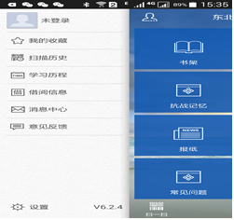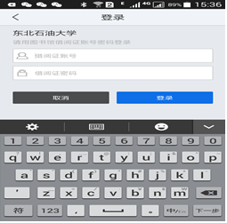
- 激活一卡通：点击页面内“点击激活”按钮，出现“successed”即可到自助借还机或服务台借还书。
